UNIVERSIDAD DE LAS FUERZAS ARMADAS – ESPE
DEPARTAMENTO DE CIENCIAS DE LA COMPUTACIÓN
ARQUITECTURA DE SOFTWARE – NRC 36841 – GRUPO 1

Tema
ESPECIFICACIÓN DE CASOS DE USO DETALLADO SISTEMA EUREKABANK MONSTER
Autores
BENALCAZAR FARINANGO MOISES SEBASTIAN
BUESTÁN GUAILLAS WILMER OMAR
MASAPANTA GUILCATOMA JEFFERSON SANTIAGO
Tutor
Ing. Eduardo Mauricio Campaña Ortega
MIS.MDU.CCNA.CCIA.
PhD. (c) Ingeniería de Software PhD. (c) Seguridad Información
Fecha
04/11/2026

ÍNDICE DE CONTENIDOS

Nota: si el índice aparece vacío, haga clic derecho sobre él → Actualizar campo → Actualizar toda la tabla.

ÍNDICE DE ILUSTRACIONES
Ilustración 1. Diagrama general de casos de uso
Ilustración 2. Diagrama de actividad — CU-01 Iniciar sesión
Ilustración 3. Diagrama de actividad — CU-02 Consultar cuentas
Ilustración 4. Diagrama de actividad — CU-03 Consultar saldo
Ilustración 5. Diagrama de actividad — CU-04 Consultar movimientos
Ilustración 6. Diagrama de actividad — CU-05 Registrar depósito
Ilustración 7. Diagrama de actividad — CU-06 Registrar retiro
Ilustración 8. Diagrama de actividad — CU-07 Registrar transferencia
Ilustración 9. Diagrama de actividad — CU-08 Gestionar clientes
Ilustración 10. Diagrama de actividad — CU-09 Cerrar sesión
Ilustración 11. Diagrama de actividad — CU-10 Monitorear servidor
Ilustración 12. Diagrama de actividad — CU-11 Abrir cuenta
ÍNDICE DE TABLAS
Tabla 1. Resumen de casos de uso
Tabla 2. ECUD — CU-01: Iniciar sesión
Tabla 3. Flujo básico — CU-01 Iniciar sesión
Tabla 4. ECUD — CU-02: Consultar cuentas
Tabla 5. Flujo básico — CU-02 Consultar cuentas
Tabla 6. ECUD — CU-03: Consultar saldo
Tabla 7. Flujo básico — CU-03 Consultar saldo
Tabla 8. ECUD — CU-04: Consultar movimientos
Tabla 9. Flujo básico — CU-04 Consultar movimientos
Tabla 10. ECUD — CU-05: Registrar depósito
Tabla 11. Flujo básico — CU-05 Registrar depósito
Tabla 12. ECUD — CU-06: Registrar retiro
Tabla 13. Flujo básico — CU-06 Registrar retiro
Tabla 14. ECUD — CU-07: Registrar transferencia
Tabla 15. Flujo básico — CU-07 Registrar transferencia
Tabla 16. ECUD — CU-08: Gestionar clientes
Tabla 17. Flujo básico — CU-08 Gestionar clientes
Tabla 18. ECUD — CU-09: Cerrar sesión
Tabla 19. Flujo básico — CU-09 Cerrar sesión
Tabla 20. ECUD — CU-10: Monitorear servidor
Tabla 21. Flujo básico — CU-10 Monitorear servidor
Tabla 22. ECUD — CU-11: Abrir cuenta
Tabla 23. Flujo básico — CU-11 Abrir cuenta
ESPECIFICACIÓN DE CASOS DE USO DETALLADO
A continuación se presenta la Especificación de Casos de Uso Detallado (ECUD) del sistema “EurekaBank Monster”, implementado como servicio RESTful en Java (Jakarta EE sobre Payara Server) con persistencia en MariaDB y consumido por clientes de consola, escritorio, web y móvil Android. El usuario de prueba es monster / monster69 (empleado 9001), registrado en la tabla usuario con la clave en SHA-1. Los montos se manejan en dólares (USD) y los clientes se identifican con la cédula ecuatoriana de 10 dígitos.
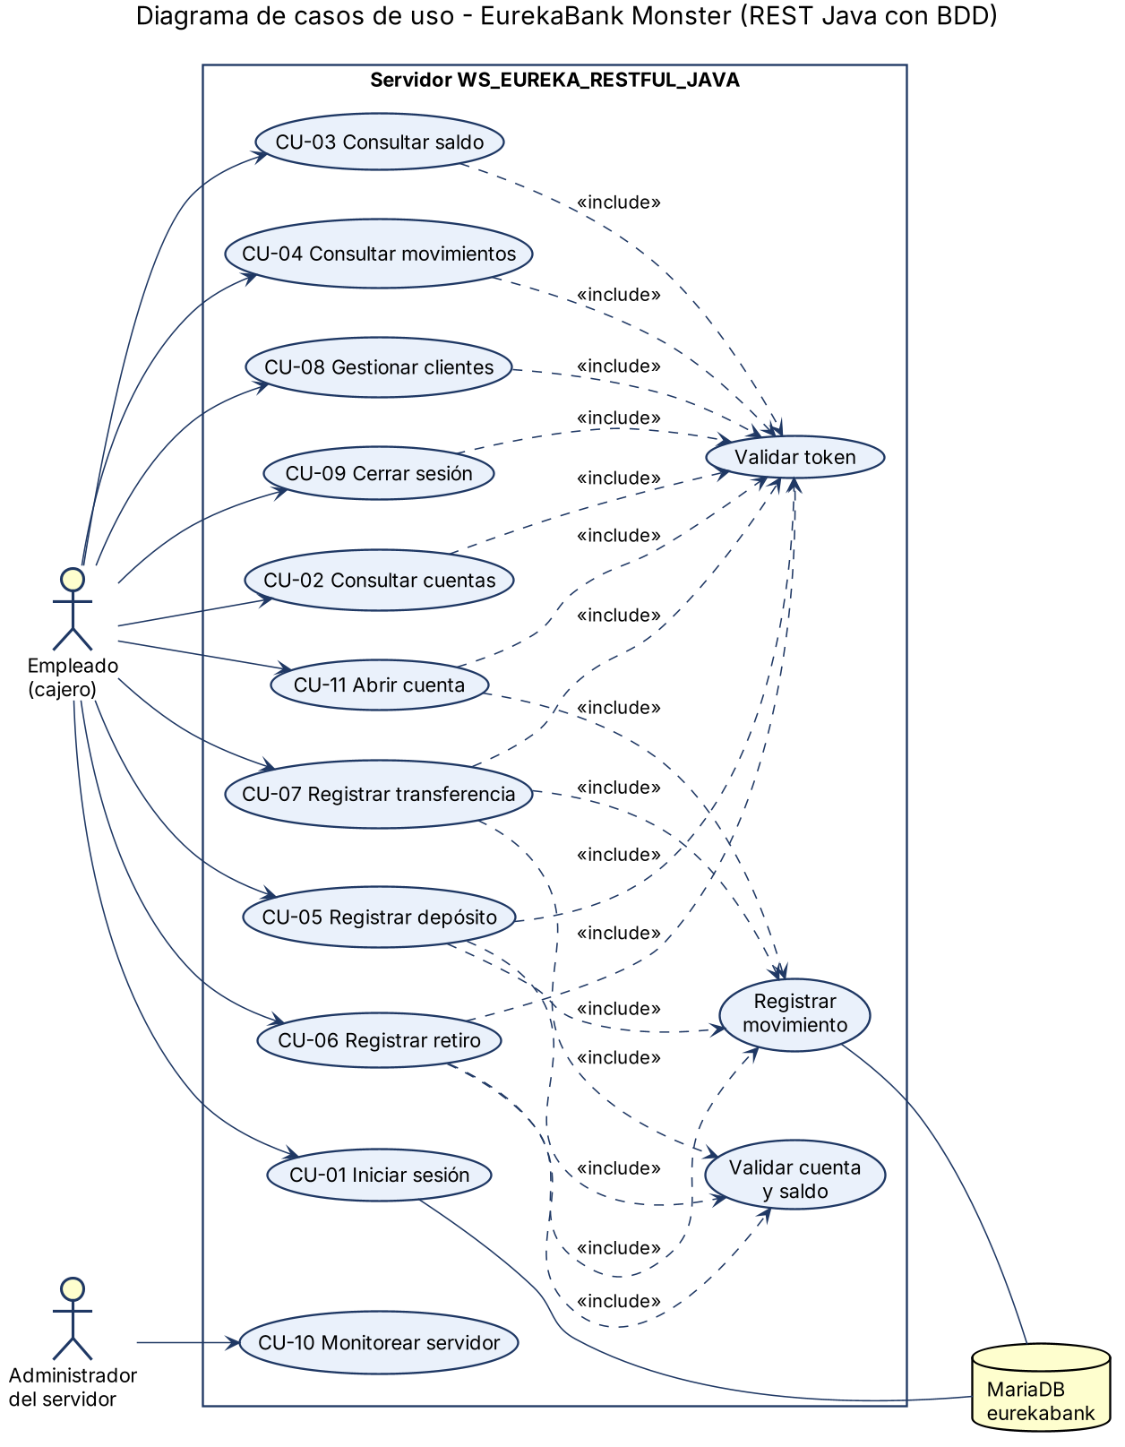
Ilustración 1. Diagrama general de casos de uso
Tabla 1. Resumen de casos de uso
ID | Caso de uso | Actor | Endpoint
CU-01 | Iniciar sesión | Empleado | POST /api/auth/login
CU-02 | Consultar cuentas | Empleado | GET /api/cuentas
CU-03 | Consultar saldo | Empleado | GET /api/cuentas/{cuenta}
CU-04 | Consultar movimientos | Empleado | GET /api/cuentas/{cuenta}/movimientos
CU-05 | Registrar depósito | Empleado | POST /api/operaciones/deposito
CU-06 | Registrar retiro | Empleado | POST /api/operaciones/retiro
CU-07 | Registrar transferencia | Empleado | POST /api/operaciones/transferencia
CU-08 | Gestionar clientes | Empleado | GET/POST/PUT/DELETE /api/clientes
CU-09 | Cerrar sesión | Empleado | POST /api/auth/logout
CU-10 | Monitorear servidor | Administrador | GET /api/estado
CU-11 | Abrir cuenta | Empleado | POST /api/cuentas

ECUD_INICIAR_SESIÓN
A continuación se muestra la especificación del caso de uso CU-01: Iniciar sesión.
Tabla 2. ECUD — CU-01: Iniciar sesión
ECUD — CU-01 | INICIAR SESIÓN
Nombre caso de uso | Iniciar sesión
Identificador | CU-01
Actor | Empleado
Descripción | Permite al empleado autenticarse con el usuario y la clave registrados en la tabla usuario de la base de datos mediante POST /api/auth/login.
Meta | El empleado obtiene un token válido por 30 minutos y su código de empleado queda asociado a la sesión.
Estado | Activo
Versión | 1.0
Autor(es) | Moisés Benalcázar, Wilmer Buestán, Jefferson Masapanta
Fecha creación | 04/11/2026
Fecha modificación | 04/11/2026
Datos de entrada | - usuario: nombre de usuario (tabla usuario).  - clave: contraseña.  - cliente: CONSOLA, ESCRITORIO, WEB o MOVIL.
Precondiciones | - El servidor está desplegado y MariaDB está en ejecución.  - El usuario existe en la tabla usuario.
Postcondiciones | - Éxito: HTTP 200 con token, nombre completo, código de empleado y fecha de expiración.  - Fallo: HTTP 401 (credenciales incorrectas), 403 (usuario inactivo) o 503 (sin base de datos); no se genera token.
Casos de uso incluidos | —
Casos de uso extendidos | —

Gráfico
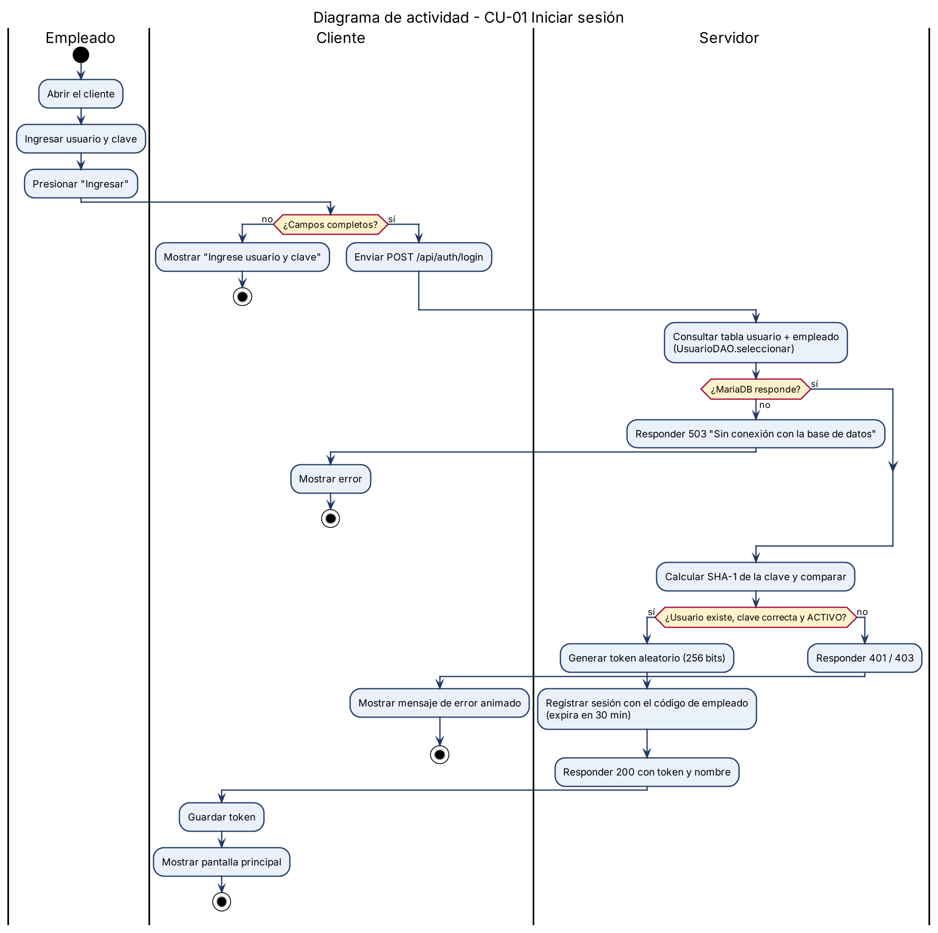
Ilustración 2. Diagrama de actividad — CU-01 Iniciar sesión

Flujo básico
Tabla 3. Flujo básico — CU-01 Iniciar sesión
Actor | Sistema
1. Abre el cliente y visualiza la pantalla de inicio de sesión.
2. Ingresa usuario y clave y presiona “Ingresar”.
 | 3. El cliente envía POST /api/auth/login.
 | 4. El servidor consulta la tabla usuario unida a empleado (UsuarioDAO.seleccionar).
 | 5. El servidor calcula el SHA-1 de la clave, lo compara con el almacenado y verifica el estado ACTIVO.
 | 6. El servidor genera un token aleatorio y registra la sesión con el código del empleado.
 | 7. El cliente guarda el token y muestra la pantalla principal.

Flujos alternativos
- Credenciales incorrectas: HTTP 401 “Usuario o clave incorrectos” con animación de error.
- Usuario ANULADO: HTTP 403 “El usuario está inactivo”.
- Campos vacíos: el cliente solicita completarlos.
- MariaDB detenida: HTTP 503 “Sin conexión con la base de datos EurekaBank”.
- Servidor no disponible: “No se pudo conectar con el servidor”.

ECUD_CONSULTAR_CUENTAS
A continuación se muestra la especificación del caso de uso CU-02: Consultar cuentas.
Tabla 4. ECUD — CU-02: Consultar cuentas
ECUD — CU-02 | CONSULTAR CUENTAS
Nombre caso de uso | Consultar cuentas
Identificador | CU-02
Actor | Empleado
Descripción | Permite al empleado ver todas las cuentas del banco mediante GET /api/cuentas.
Meta | El empleado visualiza cada cuenta con su titular, moneda, sucursal, saldo, estado y fecha de apertura, además de los totales por moneda.
Estado | Activo
Versión | 1.0
Autor(es) | Moisés Benalcázar, Wilmer Buestán, Jefferson Masapanta
Fecha creación | 04/11/2026
Fecha modificación | 04/11/2026
Datos de entrada | - Token de sesión (encabezado Authorization: Bearer).
Precondiciones | - El empleado ha iniciado sesión y su token no ha expirado.
Postcondiciones | - Éxito: HTTP 200 con la lista de cuentas.  - Fallo: HTTP 401 o 503.
Casos de uso incluidos | Validar token
Casos de uso extendidos | —

Gráfico
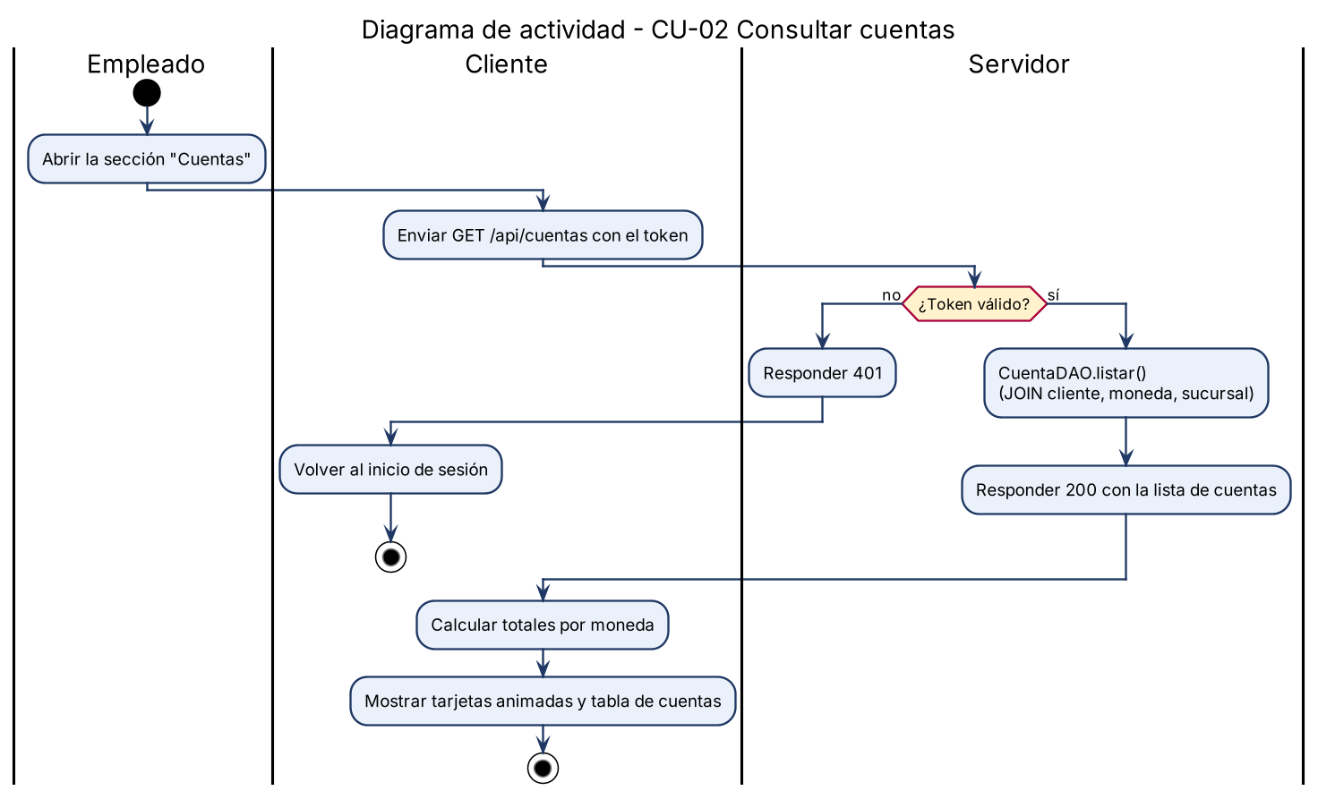
Ilustración 3. Diagrama de actividad — CU-02 Consultar cuentas

Flujo básico
Tabla 5. Flujo básico — CU-02 Consultar cuentas
Actor | Sistema
1. Abre la sección “Cuentas”.
 | 2. El cliente envía GET /api/cuentas con el token.
 | 3. El servidor ejecuta CuentaDAO.listar() (JOIN con cliente, moneda y sucursal).
 | 4. El cliente calcula los totales por moneda y muestra tarjetas animadas y la tabla.

Flujos alternativos
- Token ausente, inválido o expirado: HTTP 401 “Sesión no válida o expirada” y el cliente regresa al inicio de sesión.
- MariaDB detenida: HTTP 503 “Sin conexión con la base de datos EurekaBank”.

ECUD_CONSULTAR_SALDO
A continuación se muestra la especificación del caso de uso CU-03: Consultar saldo.
Tabla 6. ECUD — CU-03: Consultar saldo
ECUD — CU-03 | CONSULTAR SALDO
Nombre caso de uso | Consultar saldo
Identificador | CU-03
Actor | Empleado
Descripción | Permite al empleado conocer el saldo y los datos de una cuenta mediante GET /api/cuentas/{cuenta}.
Meta | El empleado visualiza el saldo, la moneda, el titular, la sucursal y el estado de la cuenta.
Estado | Activo
Versión | 1.0
Autor(es) | Moisés Benalcázar, Wilmer Buestán, Jefferson Masapanta
Fecha creación | 04/11/2026
Fecha modificación | 04/11/2026
Datos de entrada | - Token de sesión (encabezado Authorization: Bearer).  - cuenta: número de cuenta de 8 dígitos.
Precondiciones | - El empleado ha iniciado sesión y su token no ha expirado.
Postcondiciones | - Éxito: HTTP 200 con los datos de la cuenta.  - Fallo: HTTP 400 (formato), 404 (no existe) o 401.
Casos de uso incluidos | Validar token
Casos de uso extendidos | —

Gráfico
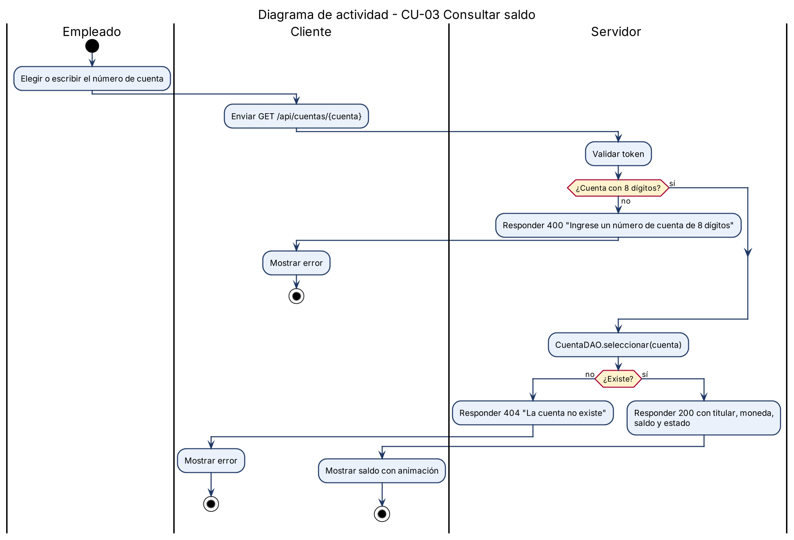
Ilustración 4. Diagrama de actividad — CU-03 Consultar saldo

Flujo básico
Tabla 7. Flujo básico — CU-03 Consultar saldo
Actor | Sistema
1. Selecciona o escribe el número de cuenta.
 | 2. El cliente envía GET /api/cuentas/{cuenta}.
 | 3. El servidor valida el formato y ejecuta CuentaDAO.seleccionar(cuenta).
 | 4. El cliente muestra el saldo con animación.

Flujos alternativos
- Token ausente, inválido o expirado: HTTP 401 “Sesión no válida o expirada” y el cliente regresa al inicio de sesión.
- Formato inválido: HTTP 400 “Ingrese un número de cuenta de 8 dígitos”.
- Cuenta inexistente: HTTP 404.
- MariaDB detenida: HTTP 503 “Sin conexión con la base de datos EurekaBank”.

ECUD_CONSULTAR_MOVIMIENTOS
A continuación se muestra la especificación del caso de uso CU-04: Consultar movimientos.
Tabla 8. ECUD — CU-04: Consultar movimientos
ECUD — CU-04 | CONSULTAR MOVIMIENTOS
Nombre caso de uso | Consultar movimientos
Identificador | CU-04
Actor | Empleado
Descripción | Permite al empleado ver el estado de cuenta (saldo y movimientos) mediante GET /api/cuentas/{cuenta}/movimientos.
Meta | El empleado visualiza los movimientos con número, fecha, tipo, importe (ingresos en verde y salidas en rojo), empleado y referencia.
Estado | Activo
Versión | 1.0
Autor(es) | Moisés Benalcázar, Wilmer Buestán, Jefferson Masapanta
Fecha creación | 04/11/2026
Fecha modificación | 04/11/2026
Datos de entrada | - Token de sesión (encabezado Authorization: Bearer).  - cuenta: número de cuenta de 8 dígitos.
Precondiciones | - El empleado ha iniciado sesión y su token no ha expirado.
Postcondiciones | - Éxito: HTTP 200 con la lista de movimientos (vacía si no hay).  - Fallo: HTTP 400, 404 o 401.
Casos de uso incluidos | Validar token
Casos de uso extendidos | —

Gráfico
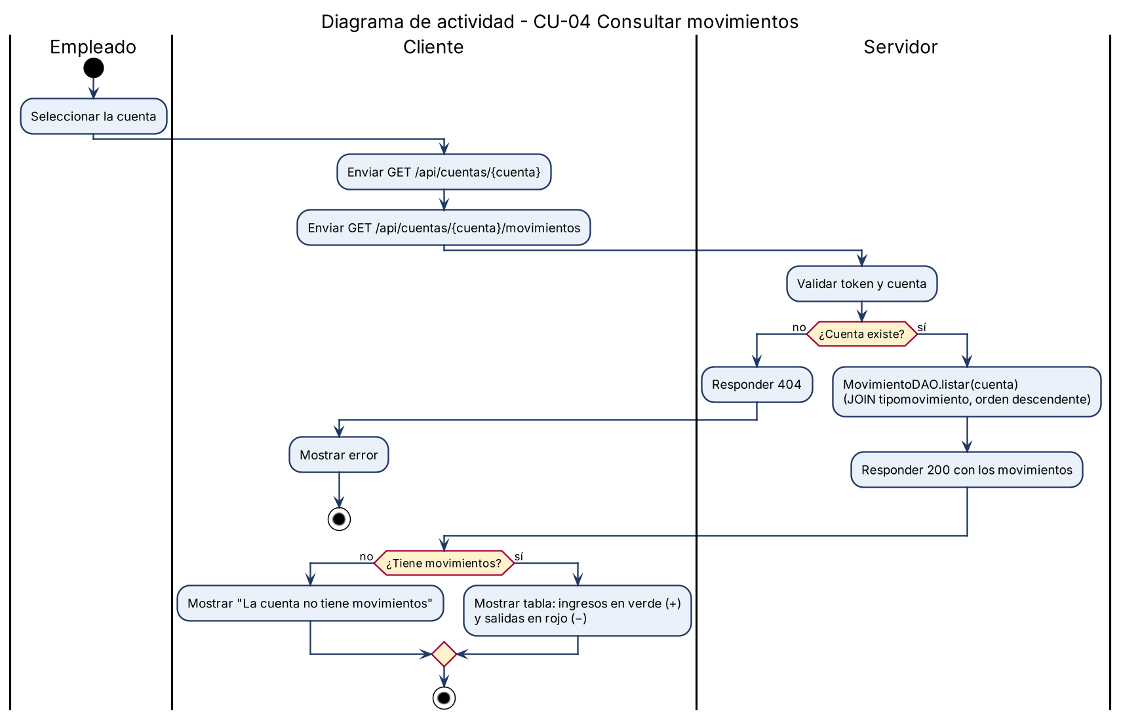
Ilustración 5. Diagrama de actividad — CU-04 Consultar movimientos

Flujo básico
Tabla 9. Flujo básico — CU-04 Consultar movimientos
Actor | Sistema
1. Selecciona la cuenta en la sección “Movimientos”.
 | 2. El cliente consulta la cuenta y luego GET /api/cuentas/{cuenta}/movimientos.
 | 3. El servidor ejecuta MovimientoDAO.listar(cuenta) uniendo con tipomovimiento.
 | 4. El cliente muestra el saldo y la tabla de movimientos.

Flujos alternativos
- Token ausente, inválido o expirado: HTTP 401 “Sesión no válida o expirada” y el cliente regresa al inicio de sesión.
- Cuenta sin movimientos: “La cuenta no tiene movimientos”.
- Cuenta inexistente: HTTP 404.
- MariaDB detenida: HTTP 503 “Sin conexión con la base de datos EurekaBank”.

ECUD_REGISTRAR_DEPÓSITO
A continuación se muestra la especificación del caso de uso CU-05: Registrar depósito.
Tabla 10. ECUD — CU-05: Registrar depósito
ECUD — CU-05 | REGISTRAR DEPÓSITO
Nombre caso de uso | Registrar depósito
Identificador | CU-05
Actor | Empleado
Descripción | Permite al empleado registrar un depósito mediante POST /api/operaciones/deposito. La operación se ejecuta como una transacción sobre MariaDB y queda registrada como movimiento con el código del empleado de la sesión.
Meta | El saldo de la(s) cuenta(s) se actualiza, el movimiento queda registrado y el empleado recibe un comprobante.
Estado | Activo
Versión | 1.0
Autor(es) | Moisés Benalcázar, Wilmer Buestán, Jefferson Masapanta
Fecha creación | 04/11/2026
Fecha modificación | 04/11/2026
Datos de entrada | - Token de sesión (encabezado Authorization: Bearer).  - cuenta: número de cuenta (8 dígitos).  - importe: mayor que cero, máximo 2 decimales y hasta 100 000.
Precondiciones | - El empleado ha iniciado sesión y su token no ha expirado.  - La(s) cuenta(s) existe(n) y está(n) en estado ACTIVO.
Postcondiciones | - Éxito: HTTP 200 con el comprobante (saldo anterior, saldo actual, número de movimiento, empleado y fecha); la transacción se confirma (commit).  - Fallo: HTTP 400/404/409 con el motivo; se hace rollback y los saldos no cambian.
Casos de uso incluidos | Validar token; Validar cuenta y saldo; Registrar movimiento
Casos de uso extendidos | —

Gráfico
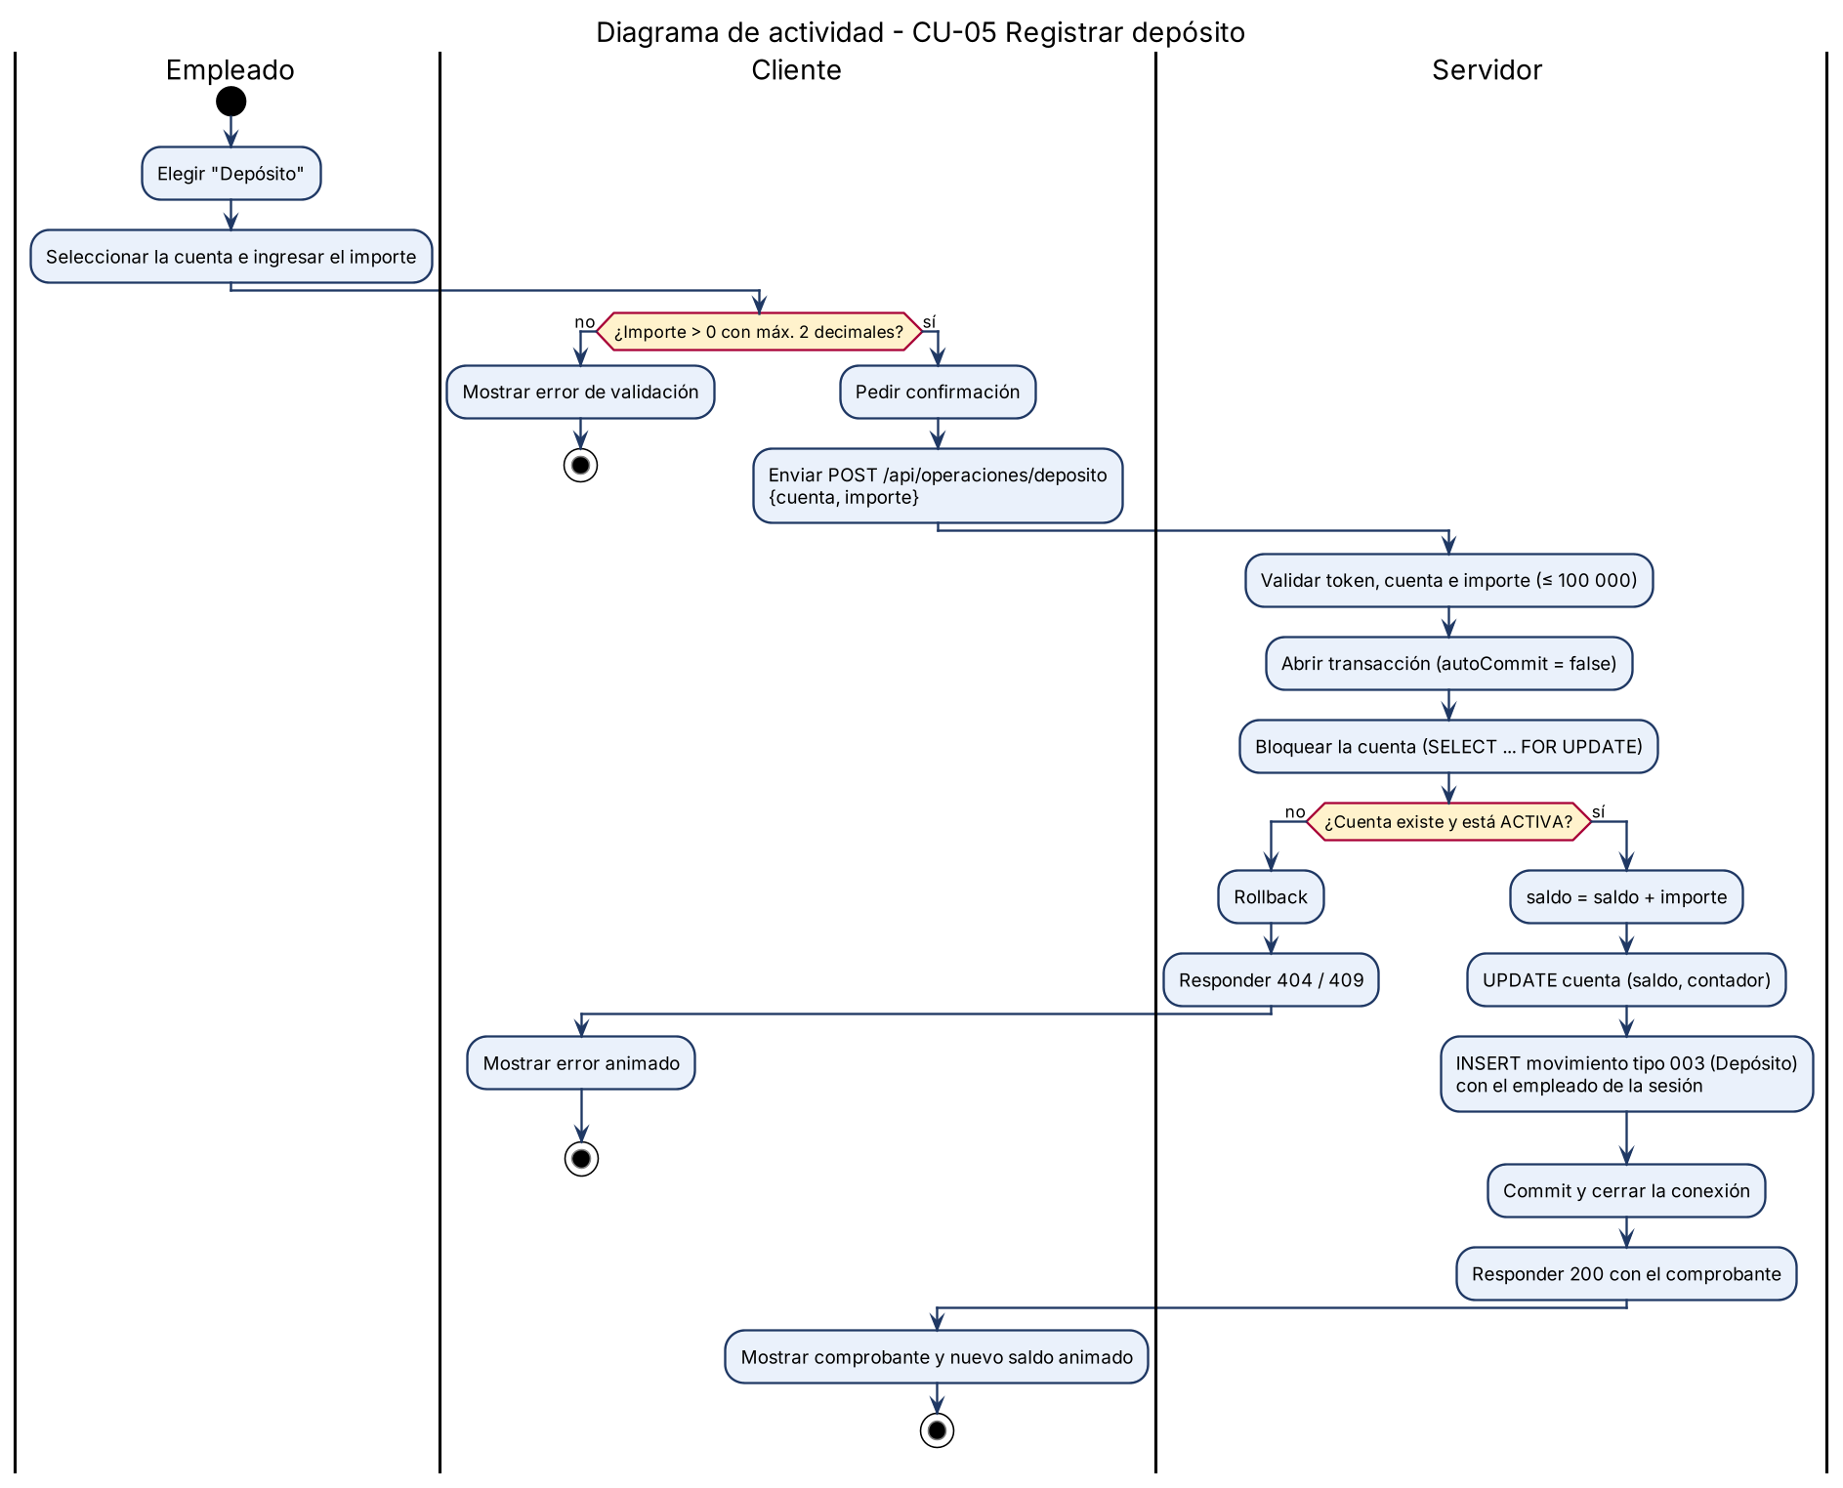
Ilustración 6. Diagrama de actividad — CU-05 Registrar depósito

Flujo básico
Tabla 11. Flujo básico — CU-05 Registrar depósito
Actor | Sistema
1. Selecciona la operación “depósito”.
2. Selecciona la(s) cuenta(s) e ingresa el importe.
 | 3. El cliente valida el formato del importe y solicita confirmación.
4. Confirma la operación.
 | 5. El cliente envía POST /api/operaciones/deposito con el token.
 | 6. El servidor valida el token, el número de cuenta y el importe.
 | 7. El servidor abre una transacción y bloquea la(s) cuenta(s) con SELECT ... FOR UPDATE.
 | 8. El servidor suma el importe al saldo, actualiza la cuenta (saldo y contador) e inserta el movimiento tipo 003 – Depósito.
 | 9. El servidor confirma la transacción (commit), cierra la conexión y responde con el comprobante.
 | 10. El cliente muestra el comprobante y el nuevo saldo con animación.

Flujos alternativos
- Token ausente, inválido o expirado: HTTP 401 “Sesión no válida o expirada” y el cliente regresa al inicio de sesión.
- Cuenta con formato inválido o importe no válido: HTTP 400 con el mensaje correspondiente.
- Cuenta inexistente: HTTP 404 “La cuenta no existe”.
- Cuenta no activa: HTTP 409 “La cuenta no está activa”.
- MariaDB detenida: HTTP 503 “Sin conexión con la base de datos EurekaBank”.

ECUD_REGISTRAR_RETIRO
A continuación se muestra la especificación del caso de uso CU-06: Registrar retiro.
Tabla 12. ECUD — CU-06: Registrar retiro
ECUD — CU-06 | REGISTRAR RETIRO
Nombre caso de uso | Registrar retiro
Identificador | CU-06
Actor | Empleado
Descripción | Permite al empleado registrar un retiro mediante POST /api/operaciones/retiro. La operación se ejecuta como una transacción sobre MariaDB y queda registrada como movimiento con el código del empleado de la sesión.
Meta | El saldo de la(s) cuenta(s) se actualiza, el movimiento queda registrado y el empleado recibe un comprobante.
Estado | Activo
Versión | 1.0
Autor(es) | Moisés Benalcázar, Wilmer Buestán, Jefferson Masapanta
Fecha creación | 04/11/2026
Fecha modificación | 04/11/2026
Datos de entrada | - Token de sesión (encabezado Authorization: Bearer).  - cuenta: número de cuenta (8 dígitos).  - importe: mayor que cero, máximo 2 decimales y hasta 100 000.
Precondiciones | - El empleado ha iniciado sesión y su token no ha expirado.  - La(s) cuenta(s) existe(n) y está(n) en estado ACTIVO.
Postcondiciones | - Éxito: HTTP 200 con el comprobante (saldo anterior, saldo actual, número de movimiento, empleado y fecha); la transacción se confirma (commit).  - Fallo: HTTP 400/404/409 con el motivo; se hace rollback y los saldos no cambian.
Casos de uso incluidos | Validar token; Validar cuenta y saldo; Registrar movimiento
Casos de uso extendidos | —

Gráfico
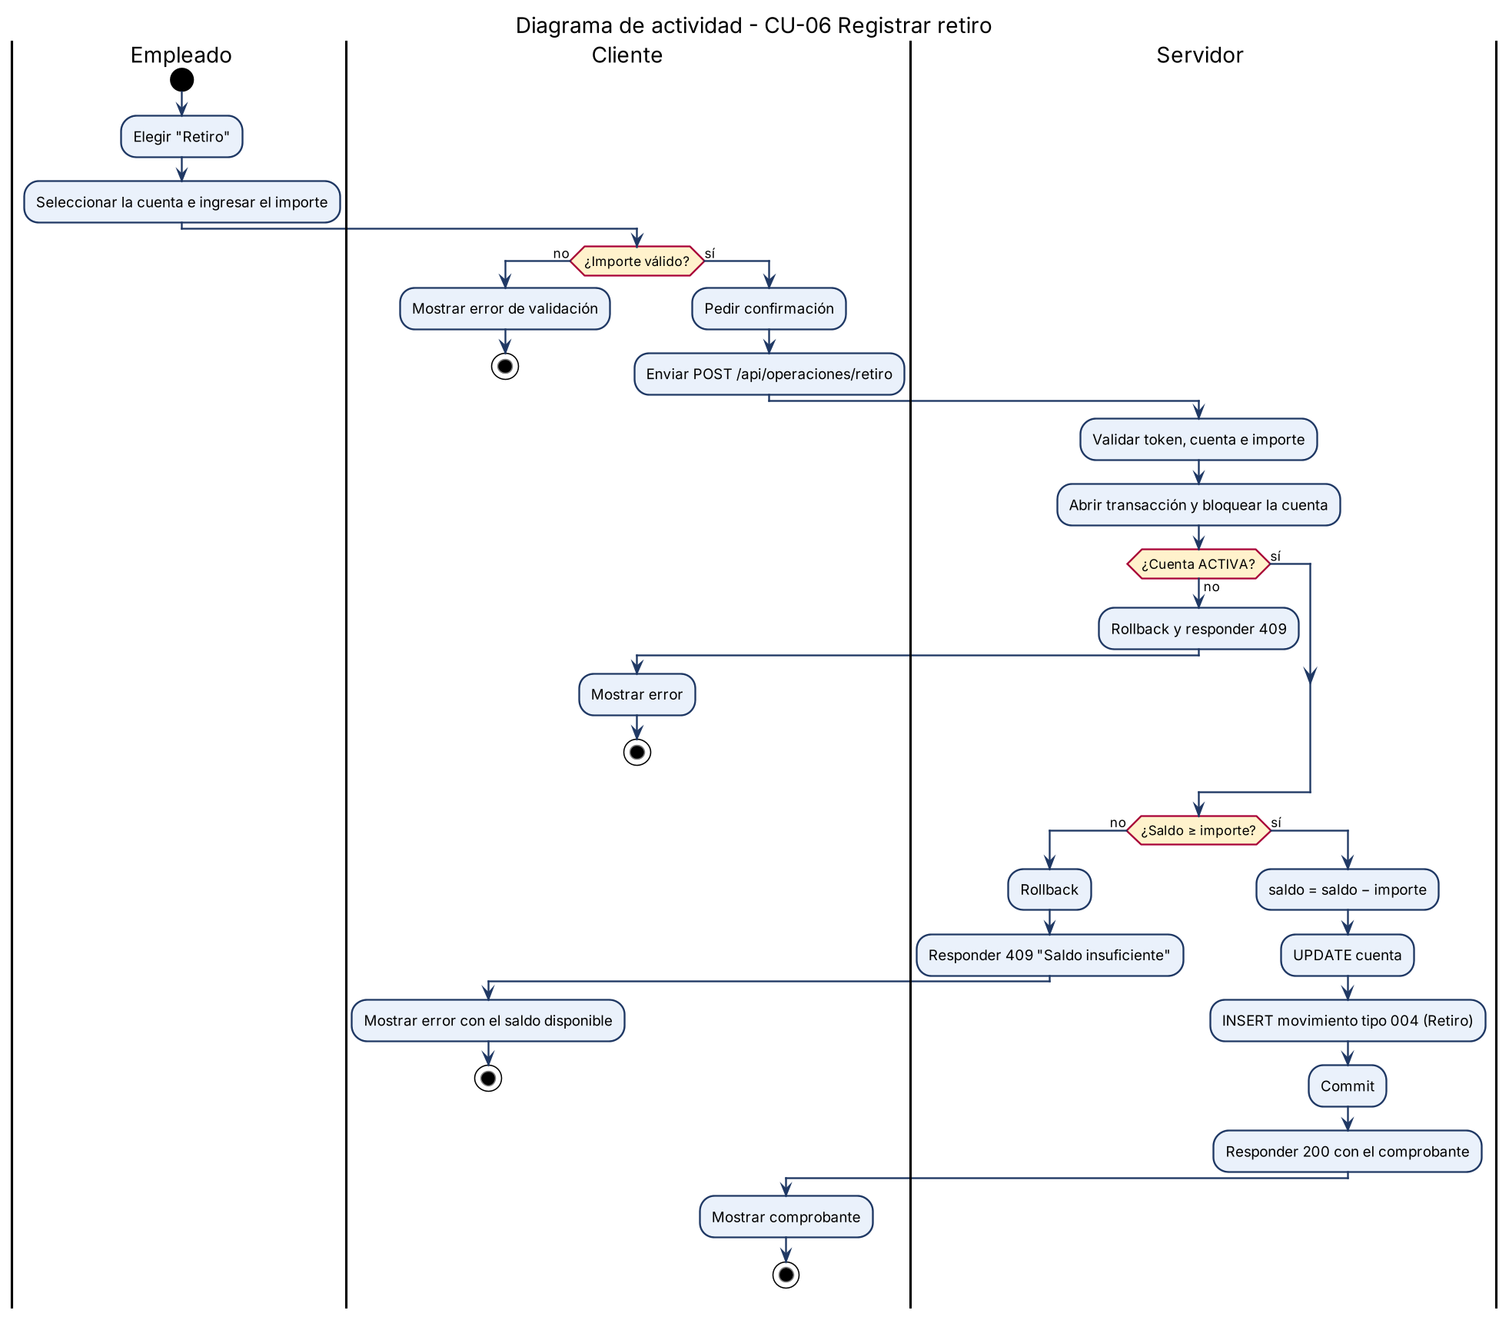
Ilustración 7. Diagrama de actividad — CU-06 Registrar retiro

Flujo básico
Tabla 13. Flujo básico — CU-06 Registrar retiro
Actor | Sistema
1. Selecciona la operación “retiro”.
2. Selecciona la(s) cuenta(s) e ingresa el importe.
 | 3. El cliente valida el formato del importe y solicita confirmación.
4. Confirma la operación.
 | 5. El cliente envía POST /api/operaciones/retiro con el token.
 | 6. El servidor valida el token, el número de cuenta y el importe.
 | 7. El servidor abre una transacción y bloquea la(s) cuenta(s) con SELECT ... FOR UPDATE.
 | 8. El servidor verifica que el saldo sea suficiente.
 | 9. El servidor resta el importe, actualiza la cuenta e inserta el movimiento tipo 004 – Retiro.
 | 10. El servidor confirma la transacción (commit), cierra la conexión y responde con el comprobante.
 | 11. El cliente muestra el comprobante y el nuevo saldo con animación.

Flujos alternativos
- Token ausente, inválido o expirado: HTTP 401 “Sesión no válida o expirada” y el cliente regresa al inicio de sesión.
- Cuenta con formato inválido o importe no válido: HTTP 400 con el mensaje correspondiente.
- Cuenta inexistente: HTTP 404 “La cuenta no existe”.
- Cuenta no activa: HTTP 409 “La cuenta no está activa”.
- Saldo insuficiente: HTTP 409 “Saldo insuficiente. Saldo disponible: …”; rollback.
- MariaDB detenida: HTTP 503 “Sin conexión con la base de datos EurekaBank”.

ECUD_REGISTRAR_TRANSFERENCIA
A continuación se muestra la especificación del caso de uso CU-07: Registrar transferencia.
Tabla 14. ECUD — CU-07: Registrar transferencia
ECUD — CU-07 | REGISTRAR TRANSFERENCIA
Nombre caso de uso | Registrar transferencia
Identificador | CU-07
Actor | Empleado
Descripción | Permite al empleado registrar una transferencia mediante POST /api/operaciones/transferencia. La operación se ejecuta como una transacción sobre MariaDB y queda registrada como movimiento con el código del empleado de la sesión.
Meta | El saldo de la(s) cuenta(s) se actualiza, el movimiento queda registrado y el empleado recibe un comprobante.
Estado | Activo
Versión | 1.0
Autor(es) | Moisés Benalcázar, Wilmer Buestán, Jefferson Masapanta
Fecha creación | 04/11/2026
Fecha modificación | 04/11/2026
Datos de entrada | - Token de sesión (encabezado Authorization: Bearer).  - cuenta: cuenta origen (8 dígitos).  - cuentaDestino: cuenta destino (8 dígitos).  - importe: mayor que cero, máximo 2 decimales y hasta 100 000.
Precondiciones | - El empleado ha iniciado sesión y su token no ha expirado.  - La(s) cuenta(s) existe(n) y está(n) en estado ACTIVO.
Postcondiciones | - Éxito: HTTP 200 con el comprobante (saldo anterior, saldo actual, número de movimiento, empleado y fecha); la transacción se confirma (commit).  - Fallo: HTTP 400/404/409 con el motivo; se hace rollback y los saldos no cambian.
Casos de uso incluidos | Validar token; Validar cuenta y saldo; Registrar movimiento
Casos de uso extendidos | —

Gráfico
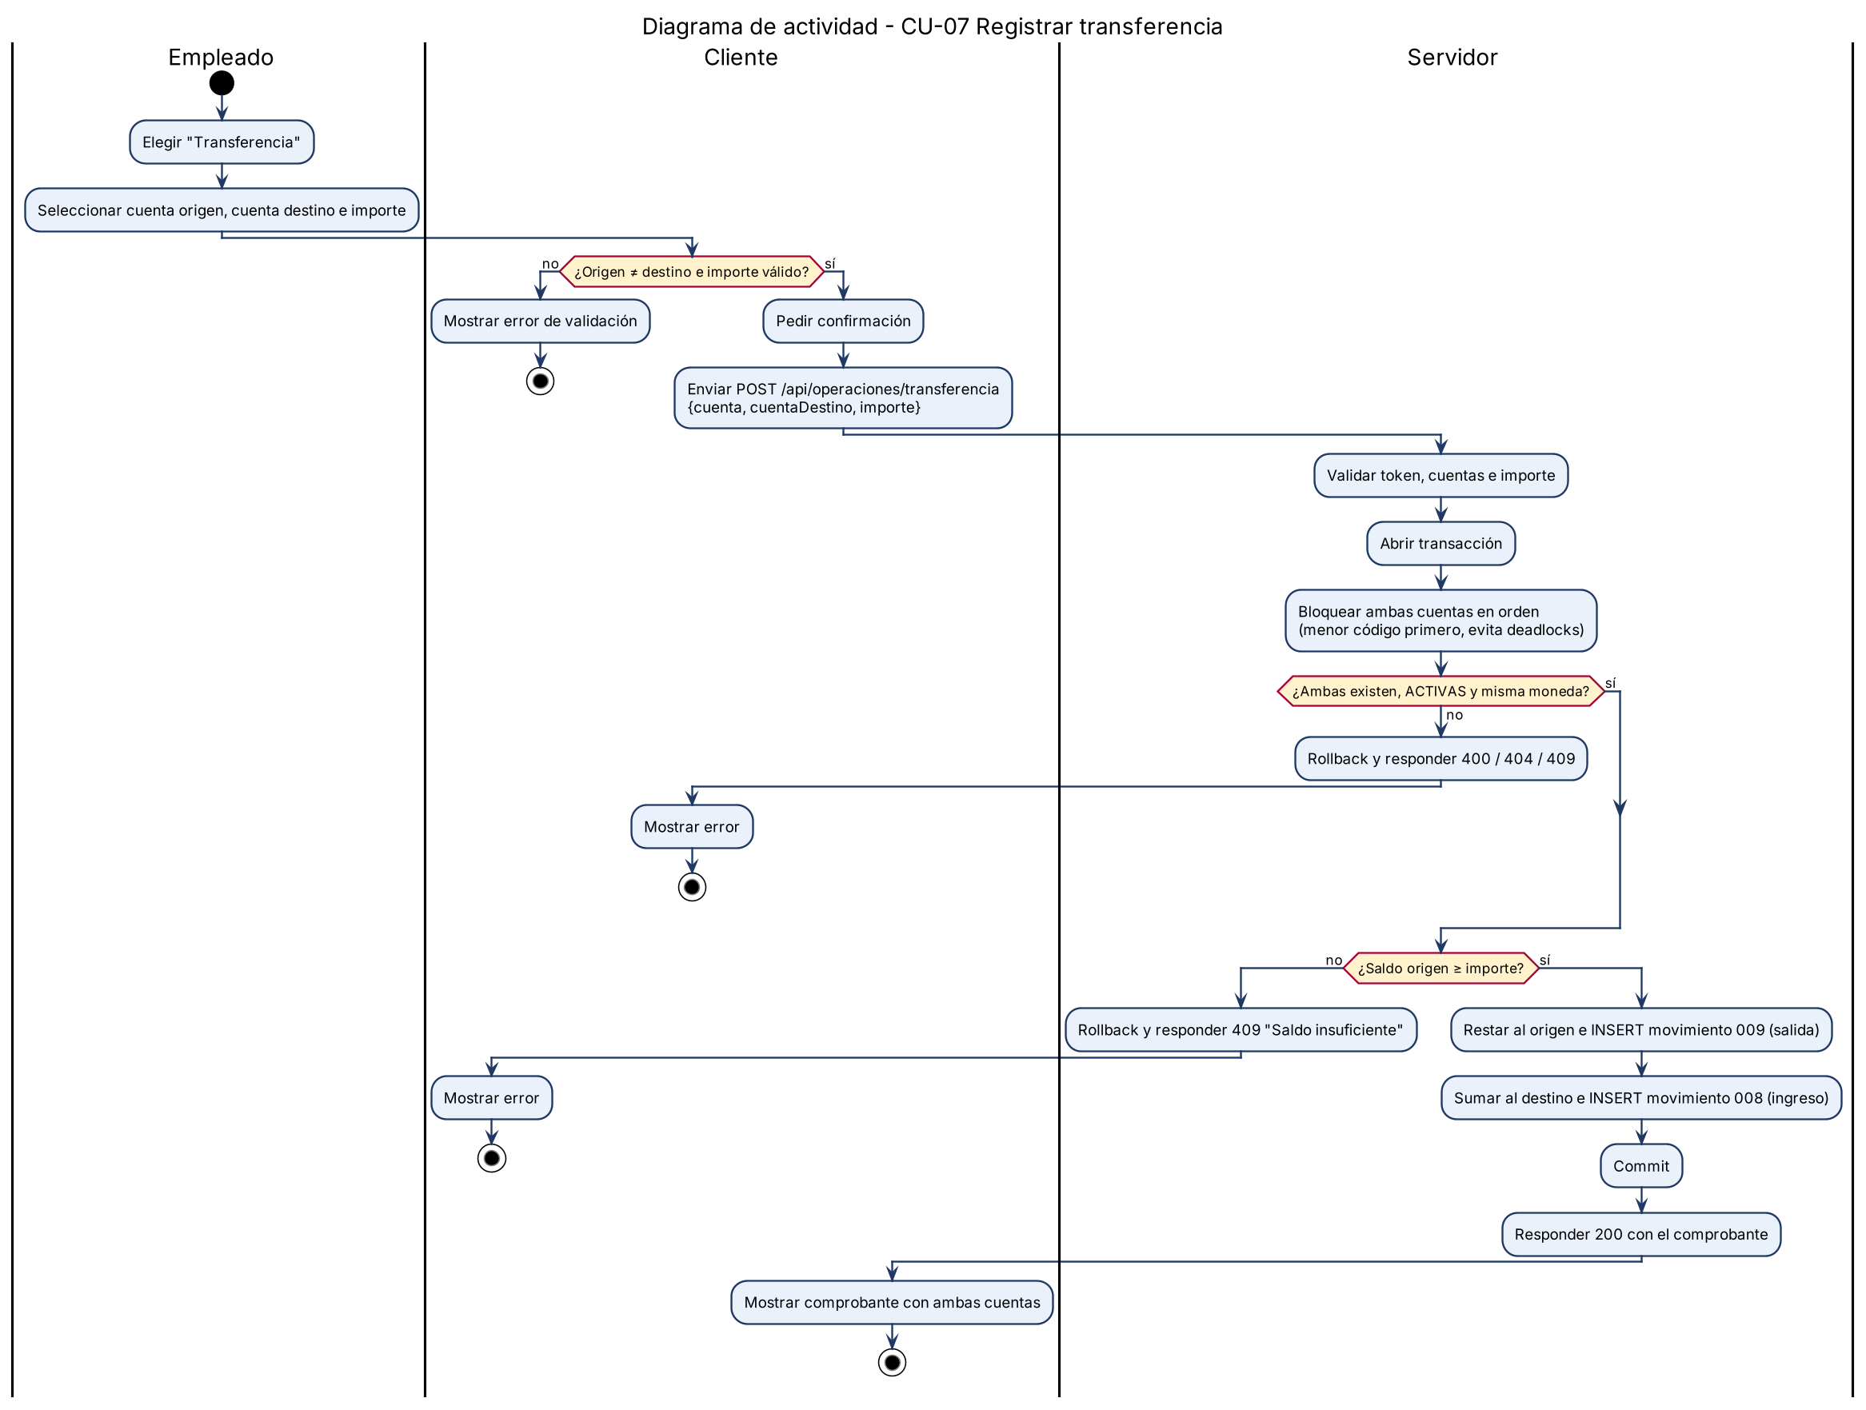
Ilustración 8. Diagrama de actividad — CU-07 Registrar transferencia

Flujo básico
Tabla 15. Flujo básico — CU-07 Registrar transferencia
Actor | Sistema
1. Selecciona la operación “transferencia”.
2. Selecciona la(s) cuenta(s) e ingresa el importe.
 | 3. El cliente valida el formato del importe y solicita confirmación.
4. Confirma la operación.
 | 5. El cliente envía POST /api/operaciones/transferencia con el token.
 | 6. El servidor valida el token, el número de cuenta y el importe.
 | 7. El servidor abre una transacción y bloquea la(s) cuenta(s) con SELECT ... FOR UPDATE.
 | 8. El servidor bloquea las dos cuentas en orden (menor código primero) para evitar interbloqueos y verifica que tengan la misma moneda.
 | 9. El servidor verifica el saldo del origen, lo resta e inserta el movimiento 009 (salida) con referencia a la cuenta destino.
 | 10. El servidor suma el importe al destino e inserta el movimiento 008 (ingreso) con referencia a la cuenta origen.
 | 11. El servidor confirma la transacción (commit), cierra la conexión y responde con el comprobante.
 | 12. El cliente muestra el comprobante y el nuevo saldo con animación.

Flujos alternativos
- Token ausente, inválido o expirado: HTTP 401 “Sesión no válida o expirada” y el cliente regresa al inicio de sesión.
- Cuenta con formato inválido o importe no válido: HTTP 400 con el mensaje correspondiente.
- Cuenta inexistente: HTTP 404 “La cuenta no existe”.
- Cuenta no activa: HTTP 409 “La cuenta no está activa”.
- Cuenta origen igual a la destino: HTTP 400.
- Monedas distintas: HTTP 400 “No se puede transferir entre cuentas de distinta moneda”.
- Saldo insuficiente en el origen: HTTP 409; rollback.
- MariaDB detenida: HTTP 503 “Sin conexión con la base de datos EurekaBank”.

ECUD_GESTIONAR_CLIENTES
A continuación se muestra la especificación del caso de uso CU-08: Gestionar clientes.
Tabla 16. ECUD — CU-08: Gestionar clientes
ECUD — CU-08 | GESTIONAR CLIENTES
Nombre caso de uso | Gestionar clientes
Identificador | CU-08
Actor | Empleado
Descripción | Permite al empleado insertar, seleccionar, listar/buscar, actualizar y eliminar clientes mediante /api/clientes con los métodos GET, POST, PUT y DELETE (clientes web y escritorio).
Meta | La tabla cliente queda actualizada y el empleado visualiza el resultado en la tabla de clientes.
Estado | Activo
Versión | 1.0
Autor(es) | Moisés Benalcázar, Wilmer Buestán, Jefferson Masapanta
Fecha creación | 04/11/2026
Fecha modificación | 04/11/2026
Datos de entrada | - Token de sesión (encabezado Authorization: Bearer).  - Datos del cliente: nombres, apellido paterno, apellido materno, cédula ecuatoriana (10 dígitos), ciudad y dirección (obligatorios); teléfono y correo (opcionales).  - codigo: para seleccionar, actualizar o eliminar.
Precondiciones | - El empleado ha iniciado sesión y su token no ha expirado.
Postcondiciones | - Insertar: HTTP 201 con el cliente y su código generado por la tabla contador.  - Actualizar / eliminar: HTTP 200.  - Fallo: HTTP 400 (validación), 404 (no existe) o 409 (cédula duplicada o cliente con cuentas).
Casos de uso incluidos | Validar token
Casos de uso extendidos | —

Gráfico
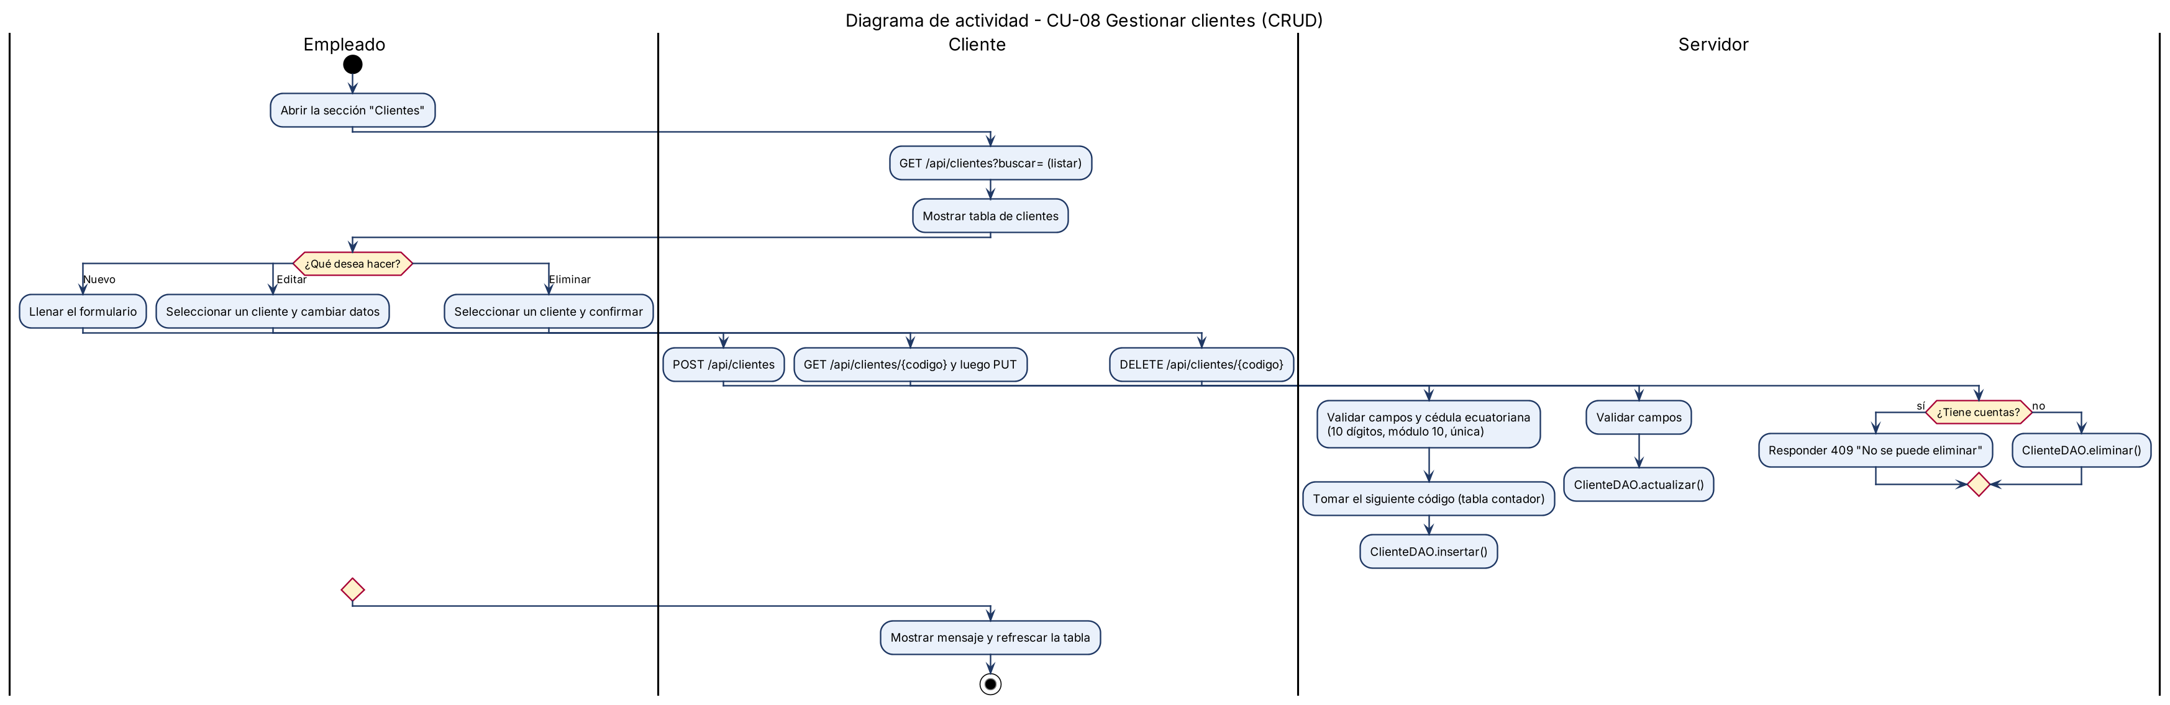
Ilustración 9. Diagrama de actividad — CU-08 Gestionar clientes

Flujo básico
Tabla 17. Flujo básico — CU-08 Gestionar clientes
Actor | Sistema
1. Abre la sección “Clientes”.
 | 2. El cliente envía GET /api/clientes (opcionalmente ?buscar=texto) y muestra la tabla.
3. Presiona “Nuevo” o selecciona un cliente de la tabla.
 | 4. Al seleccionar, el cliente envía GET /api/clientes/{codigo} y carga el formulario.
5. Completa o modifica los datos y presiona “Guardar”.
 | 6. El cliente envía POST /api/clientes (nuevo) o PUT /api/clientes/{codigo} (edición).
 | 7. El servidor normaliza los textos a mayúsculas, valida longitudes, valida la cédula (provincia 01-24, tercer dígito menor que 6 y dígito verificador módulo 10) y verifica que no esté repetida.
 | 8. El servidor ejecuta ClienteDAO.insertar() o ClienteDAO.actualizar().
 | 9. El cliente muestra el mensaje de éxito y refresca la tabla.

Flujos alternativos
- Token ausente, inválido o expirado: HTTP 401 “Sesión no válida o expirada” y el cliente regresa al inicio de sesión.
- Eliminar: el empleado presiona “Eliminar” y confirma; el servidor verifica que no tenga cuentas y ejecuta ClienteDAO.eliminar().
- Cliente con cuentas: HTTP 409 “No se puede eliminar: el cliente tiene N cuenta(s)”.
- Cédula inválida: HTTP 400 “Cédula ecuatoriana inválida”.
- Cédula duplicada: HTTP 409.
- Datos inválidos: HTTP 400 con el campo que falla.
- MariaDB detenida: HTTP 503 “Sin conexión con la base de datos EurekaBank”.

ECUD_CERRAR_SESIÓN
A continuación se muestra la especificación del caso de uso CU-09: Cerrar sesión.
Tabla 18. ECUD — CU-09: Cerrar sesión
ECUD — CU-09 | CERRAR SESIÓN
Nombre caso de uso | Cerrar sesión
Identificador | CU-09
Actor | Empleado
Descripción | Permite al empleado terminar su sesión mediante POST /api/auth/logout, invalidando el token.
Meta | El token deja de ser válido y el cliente vuelve a la pantalla de inicio de sesión.
Estado | Activo
Versión | 1.0
Autor(es) | Moisés Benalcázar, Wilmer Buestán, Jefferson Masapanta
Fecha creación | 04/11/2026
Fecha modificación | 04/11/2026
Datos de entrada | - Token de sesión (encabezado Authorization: Bearer).
Precondiciones | - El empleado tiene una sesión iniciada.
Postcondiciones | - Éxito: HTTP 200 “Sesión cerrada correctamente”.  - Si el token ya expiró, el cliente igualmente regresa al inicio de sesión.
Casos de uso incluidos | Validar token
Casos de uso extendidos | —

Gráfico
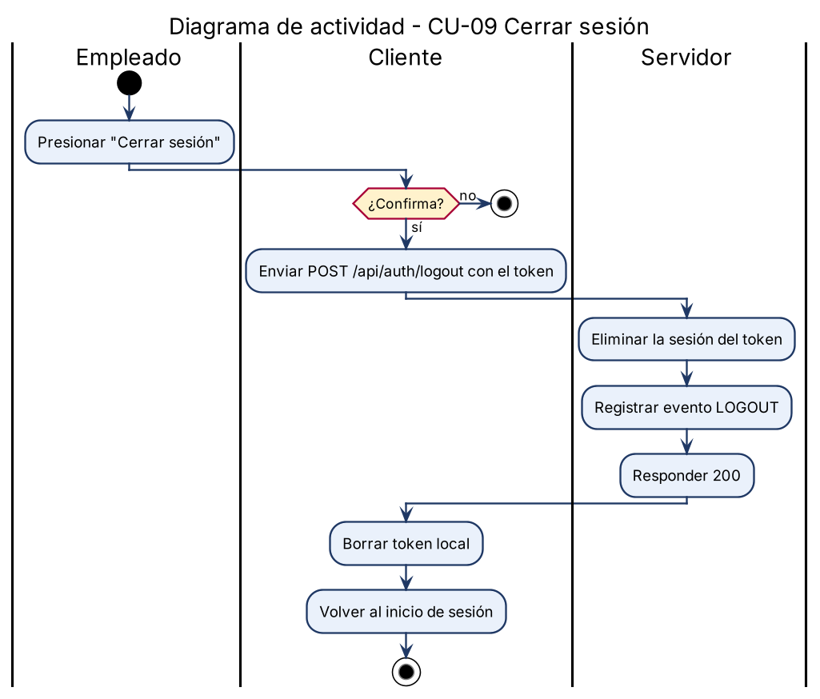
Ilustración 10. Diagrama de actividad — CU-09 Cerrar sesión

Flujo básico
Tabla 19. Flujo básico — CU-09 Cerrar sesión
Actor | Sistema
1. Selecciona “Cerrar sesión” y confirma.
 | 2. El cliente envía POST /api/auth/logout con el token.
 | 3. El servidor elimina el token de las sesiones activas y registra el evento.
 | 4. El cliente borra el token y muestra el inicio de sesión.

Flujos alternativos
- Token expirado: el cliente borra el token local y vuelve al inicio de sesión.

ECUD_MONITOREAR_SERVIDOR
A continuación se muestra la especificación del caso de uso CU-10: Monitorear servidor.
Tabla 20. ECUD — CU-10: Monitorear servidor
ECUD — CU-10 | MONITOREAR SERVIDOR
Nombre caso de uso | Monitorear servidor
Identificador | CU-10
Actor | Administrador del servidor
Descripción | Permite al administrador consultar el estado del servidor y de la base de datos en el panel web (GET /api/estado).
Meta | El administrador verifica que el servicio y MariaDB están activos y observa en tiempo real las peticiones de los clientes.
Estado | Activo
Versión | 1.0
Autor(es) | Moisés Benalcázar, Wilmer Buestán, Jefferson Masapanta
Fecha creación | 04/11/2026
Fecha modificación | 04/11/2026
Datos de entrada | - Ninguno (servicio público).
Precondiciones | - El servidor está desplegado en Payara Server.
Postcondiciones | - Se muestran: estado del servicio, estado de MariaDB, tiempo activo, sesiones, operaciones por tipo, peticiones por cliente y últimos eventos.
Casos de uso incluidos | —
Casos de uso extendidos | —

Gráfico
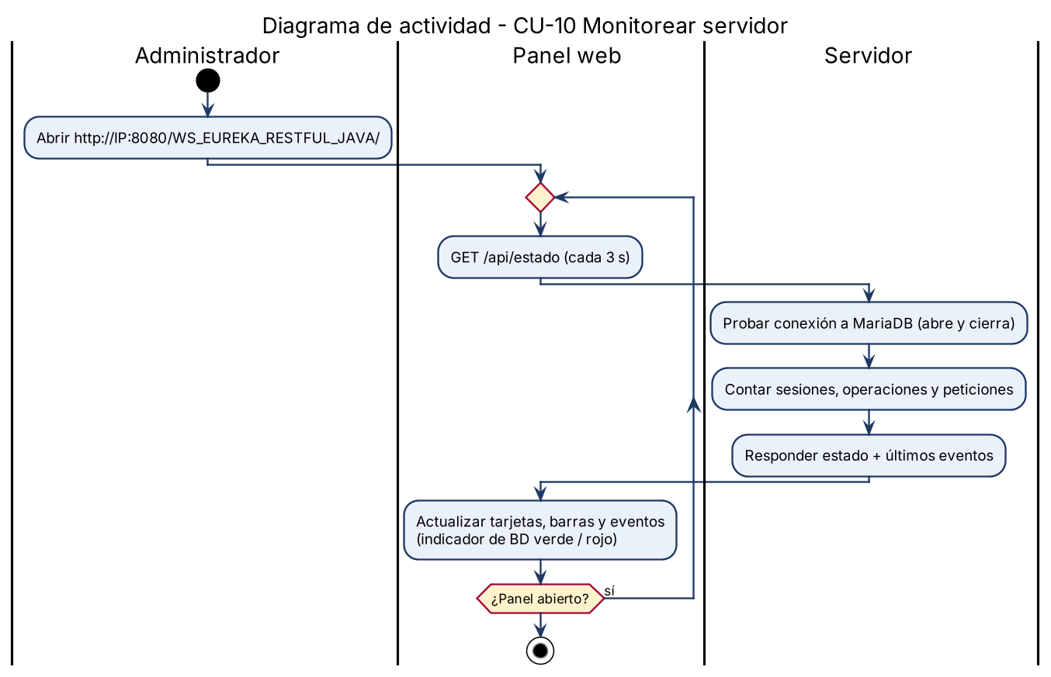
Ilustración 11. Diagrama de actividad — CU-10 Monitorear servidor

Flujo básico
Tabla 21. Flujo básico — CU-10 Monitorear servidor
Actor | Sistema
1. Abre en el navegador la página principal del servidor.
 | 2. La página consulta GET /api/estado cada 3 segundos.
 | 3. El servidor prueba la conexión a MariaDB (abre y cierra) y responde los indicadores.
 | 4. El panel actualiza contadores, barras y eventos con animaciones.

Flujos alternativos
- MariaDB detenida: el indicador de base de datos se muestra en rojo “SIN CONEXIÓN”.
- Servidor detenido: “Servicio no disponible”.

ECUD_ABRIR_CUENTA
A continuación se muestra la especificación del caso de uso CU-11: Abrir cuenta.
Tabla 22. ECUD — CU-11: Abrir cuenta
ECUD — CU-11 | ABRIR CUENTA
Nombre caso de uso | Abrir cuenta
Identificador | CU-11
Actor | Empleado
Descripción | Permite al empleado abrir una cuenta nueva a un cliente existente mediante POST /api/cuentas. El número de cuenta se genera automáticamente (código de sucursal + correlativo de 5 dígitos) y se registra el movimiento 001 – Apertura de Cuenta con el depósito inicial.
Meta | El cliente queda con una cuenta ACTIVA en dólares, lista para depósitos, retiros y transferencias.
Estado | Activo
Versión | 1.0
Autor(es) | Moisés Benalcázar, Wilmer Buestán, Jefferson Masapanta
Fecha creación | 04/11/2026
Fecha modificación | 04/11/2026
Datos de entrada | - Token de sesión (encabezado Authorization: Bearer).  - codigoCliente: titular (5 dígitos).  - codigoMoneda: moneda (Dólares).  - codigoSucursal: sucursal (3 dígitos).  - importe: depósito inicial mayor que cero, máximo 2 decimales.  - clave: PIN de la cuenta de 6 dígitos.
Precondiciones | - El empleado ha iniciado sesión y su token no ha expirado.  - El cliente titular existe en la tabla cliente.
Postcondiciones | - Éxito: HTTP 201 con la cuenta creada (número, titular, saldo y estado ACTIVO).  - Fallo: HTTP 400 (datos inválidos o sucursal inexistente) o 404 (cliente inexistente); se hace rollback.
Casos de uso incluidos | Validar token; Registrar movimiento
Casos de uso extendidos | —

Gráfico
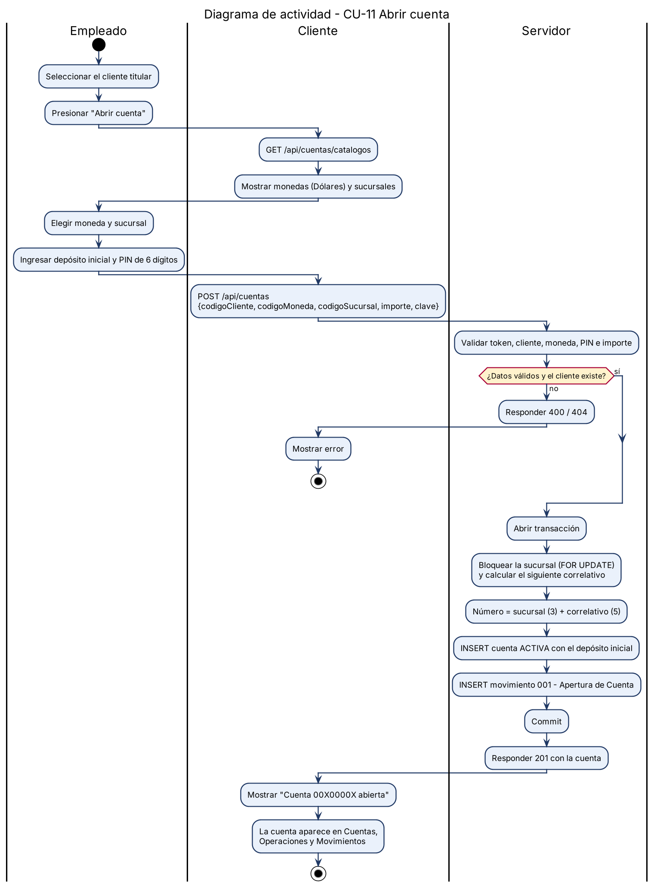
Ilustración 12. Diagrama de actividad — CU-11 Abrir cuenta

Flujo básico
Tabla 23. Flujo básico — CU-11 Abrir cuenta
Actor | Sistema
1. Selecciona el cliente en la sección “Clientes” y presiona “Abrir cuenta”.
 | 2. El cliente consulta GET /api/cuentas/catalogos y muestra monedas y sucursales.
3. Elige moneda y sucursal, ingresa el depósito inicial y el PIN de 6 dígitos.
 | 4. El cliente envía POST /api/cuentas con el token.
 | 5. El servidor valida los datos y que el cliente exista.
 | 6. El servidor abre una transacción, bloquea la sucursal (FOR UPDATE) y calcula el siguiente correlativo.
 | 7. El servidor inserta la cuenta y el movimiento 001 – Apertura de Cuenta con el empleado de la sesión.
 | 8. El servidor confirma (commit) y responde con la cuenta creada.
 | 9. El cliente muestra “Cuenta 00X0000X abierta”; la cuenta ya aparece en Cuentas, Operaciones y Movimientos.

Flujos alternativos
- Token ausente, inválido o expirado: HTTP 401 “Sesión no válida o expirada” y el cliente regresa al inicio de sesión.
- PIN distinto de 6 dígitos: HTTP 400 “El PIN de la cuenta debe tener 6 dígitos”.
- Depósito inicial inválido: HTTP 400.
- Cliente inexistente: HTTP 404.
- MariaDB detenida: HTTP 503 “Sin conexión con la base de datos EurekaBank”.

